Übersicht | X-oil | Menü | Programme | Glossar | Themen | Update

X-oil

Lagerliste mit Bestandsfortschreibung [xo298], MP 1-5-17

Inhalt
Bei diesem Programm handelt es sich um das Kontrollprogramm für die Pflege der täglichen Zu- und Abgänge mit Bestands-Fortschreibung.
Wenn Sie dieses Programm nutzen wollen, dann müssen Sie es regelmäßig nutzen, da es eigene Bestände führt, die es auch selbständig fortschreibt!
Daher müssen Sie mit Start des Programmes oder nach Aussetzungen der täglichen Nutzung die Bestände der einzelnen zu untersuchenden Artikel aufnehmen oder anpassen.
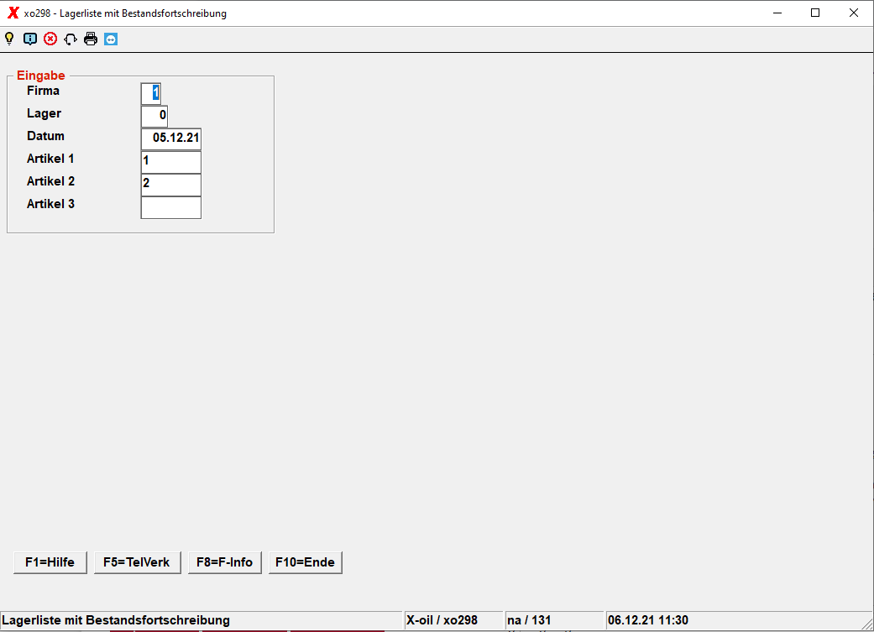

Firma
Mussangabe.

Lager
000 = alle.

Datum
Mussangabe.

Artikel
Sie können bis zu drei Artikel angeben.
Liegt für einen der angegebenen Artikel im angegebenen Lager noch kein Bestand für dieses Programm vor, dann werden Sie automatisch zur Eingabe eines entsprechenden Bestandes aufgefordert.
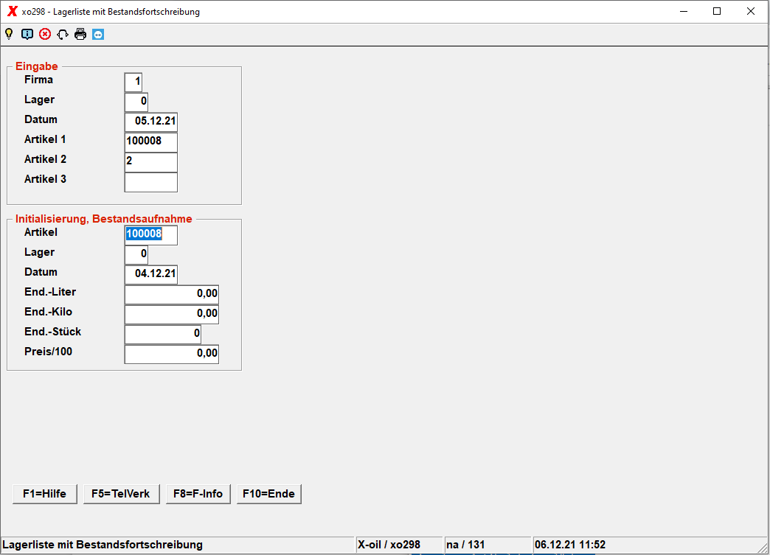
Liegen Bestände vor, dann zeigt das Programm diese an mit Datum der letzten Bestands-Änderung.
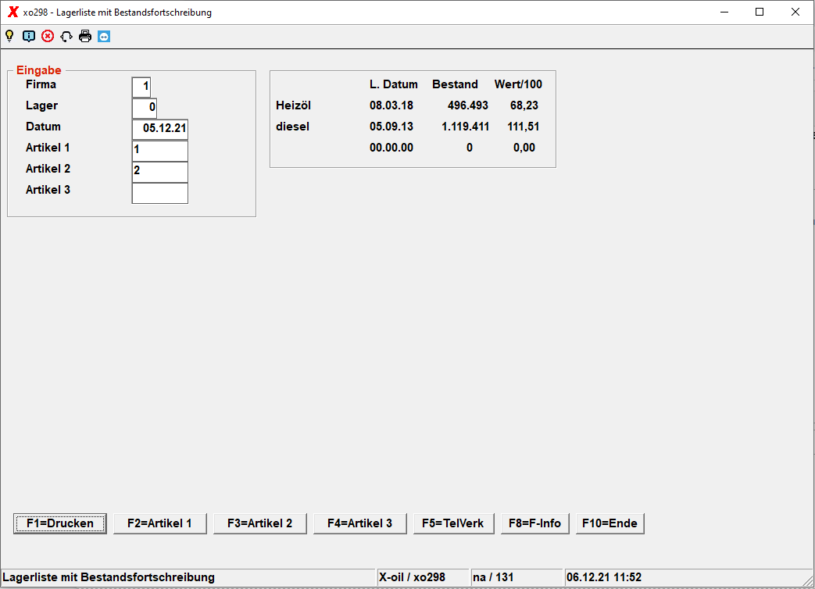
Wenn Sie daran erkennen, dass die einzelnen Artikel keine lückenlose Bestandsfortschreibung haben, dann können Sie mit den Funktionstasten F1, F2 und F3 die entsprechenden Artikel manuell auf den von Ihnen gewünschten Wert bringen.
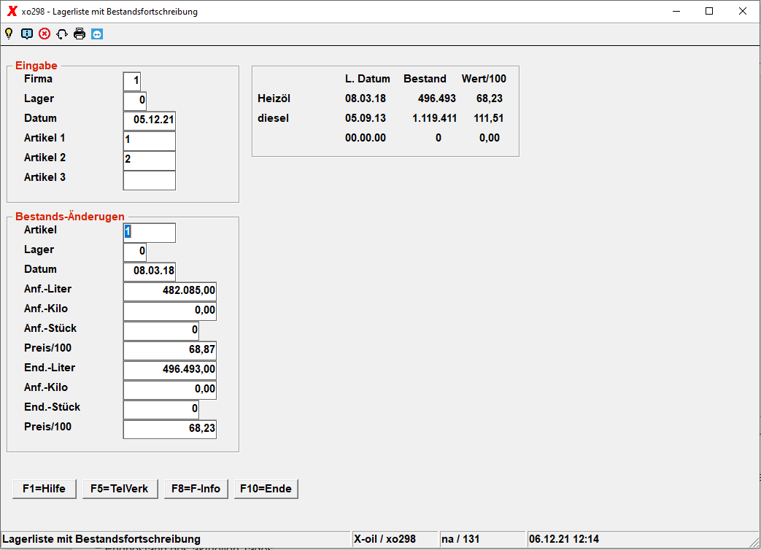
Das Programm nimmt den angezeigten Endbestand als Anfangsbestand für den von Ihnen gewählten Tag.
Das Programm listet alle Zu- und Abgänge des genannten Tages auf mit Ausweis der Frachten und des Deckungsbeitrages und errechnet einen Endbestand auf der Basis:
Endbestand Vortag
+ alle Zugänge
- alle Abgänge (Fakturen)
= Endbestand des aktuellen Tages
Ihnen wird das Ergebnis in Form einer Liste in die Listenverwaltung abgelegt.
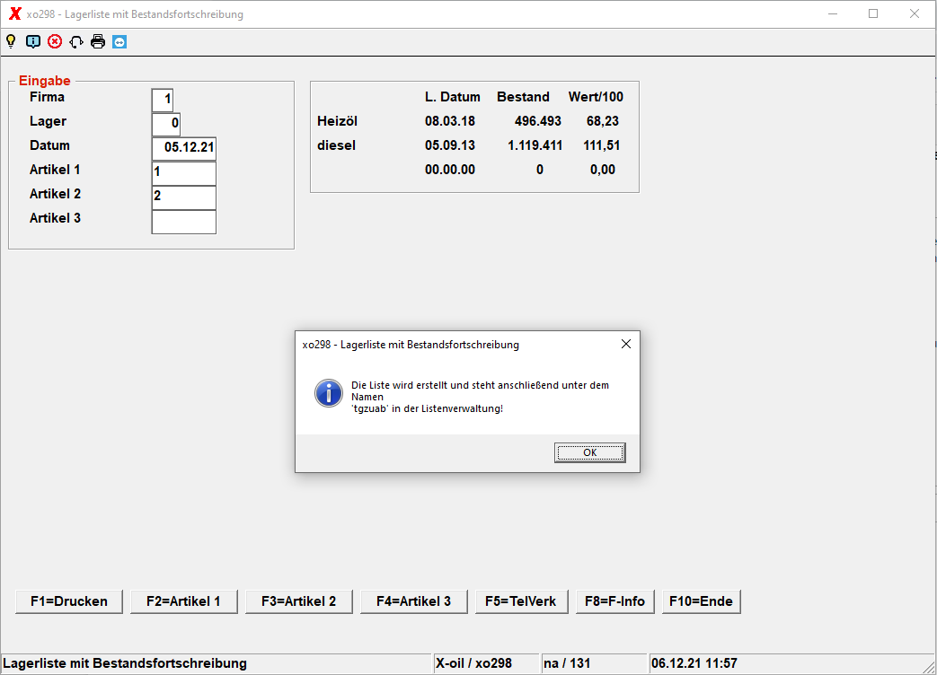
Übersicht | X-oil | Menü | Programme | Glossar | Themen | Update

